Kritika, zamerke, opažanja

Hronološki: I ranije su razmatrali vidjenje boja i teoretisali, onda je Dalton zabeležio dogadjaj iz detinjstva kako su drugari nepogrešivo kidisali na jagode a on imao malo problema da ih nadje u travi pa problem posle dobio naziv Daltonizam, onda je čovek (ispravno) primetio da teško da mogu da postoje u oku hiljade receptora za hiljade boja koje možemo da vidimo, već neki ograničen broj receptora, recimo tri gde bi svaki bio pobudjen talasnom dužinom bliskom nekoj odredjenoj talasnoj dužini, u to vreme dosta su većali koliko je to receptora a procene su išle od tri do 7, naime nekima su i ljubičasta, tirkizna, narandžasta delovale dovoljno različite od četri osnovne da bi mogle da imaju posebne receptore za njih, onda je neko treći primetio da kod daltonizma se boje isključuju u parovima crvena-zelena i žuta-plava i pretpostavio da postoje dva kanala za te četri vrste boja i primetio da su kanali isključivi, nešto je ili crveno ili zeleno te dve boje se ne mešaju, takodje na neki način su kontrarne ako pola minuta gledate u plavi kvadrat pa pomerite pogled na belu površinu neko vreme ćete videti žuti kvadrat na tom mestu, a koji ne postoji stvarno već je naknadna slika plavog kvadrata traje neko vreme pa nestane, navodno zbog zamora receptora ali što je važno u kontra boji isto važi za zelenu i crvenu.
Što se tiče gradje oka odavno su otkrili dve vrste receptora ahromatske štapiće i kolorne čepiće, u retini svetlost prodje kroz sloj gangliskih ćelija, pa amakrilnih, pa bipolarnih, pa horizontalnih pa dospe do receptora oni zabeleže šta zabeleže pa signal o tome šta su zabaležile vraćaju obrnutim redosledom od navedenog do gangliskih ćelija posle kojih ide nerv koji vodi do mozga.
U medjuvremenu tj. malo kasnije izmislili su i Tehnikolor tehnologiju za filmove u boji, posle pokušaja sa dve boje naizmenično crveni i zeleni frejmovi u filmu koji su davali dosta realistične rezultate, sa tri boje sve je bilo dovoljno realistično i onako kako čovek vidi u prirodi, dokazali su i postojanje tri vrste receptora za boju u oku tu se zgodno poklopilo da je priroda koristila najmanji broj receptora za najbolji rezultat.
Sad samo ostaje uklaviriti tri vrste receptora „plave“ „zelene“ i „crvene“ (u stvari kratko, srednje i dugotalasne, pikovi se ne poklapaju sa najčistijom varijantom boje kako je prepoznajemo), četri vrste osnovnih boja: plavu, zelenu, žutu, crvenu i dve vrste kanala: plavo-žuti i zeleno-crveni i objasniti pojavu daltonizma.
Kad je čovek postavio pitanje o Daltonizmu prvo što sam hteo da napišem je da su mnoge stvari o vidjenju boja zaključili na osnovu pojave Daltonizma, pa da će obrnuto ići malo teže...
Elem kako ide objašnjenje i hod po mukama naše kandidatkinje iz stručnog rada koji sam priložio: prvo kreće sa potpuno suprotnog kraja od razlikovanja umesto od vidjenja:

Slika1
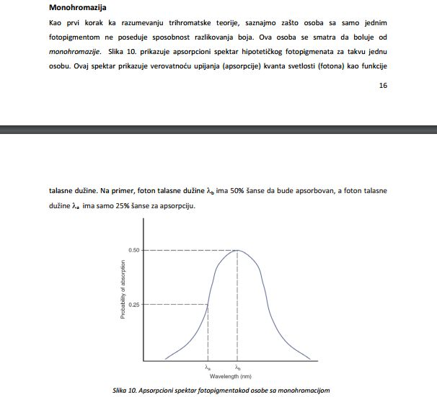
Hm, da, osoba koja ima samo jednu vrstu receptora ne može da razlikuje boje. Zanimljivo, ali može li da vidi boje, ili bar tu jednu za koje ima receptore. Na primer: gajiš neku kulturu, meriš temperaturu, vlažnost i količinu CO2 da bi držao odnose uskladjene i da biljke rastu, i otkažu ti receptori za CO2 i vlažnost, ok više ne možeš da gajiš jer ne možeš da porediš, podesiš da vlažnost bude 75% od vrednosti temperature izraženo u jedinicama bla bla...ALI I DALJE MERIŠ TEMPERATURU! Ti receptori nisu otkazali, nije da ih nema, ima ih i rade svoj posao. Ako bi osaba imala receptore samo za plavu, ili zelenu ili...morala bi da vidi bar tu jednu boju? Scena koju bi ona videla bi bila pretežno ahromatska i videla bi predmete u toj jednoj boji za koju ima receptore? Koga je briga za poredjenje i što ne može da uporedi dve boje, da li vidi tu jednu? Poredjenje i vidjenje nije isto. Idemo dalje:
Slika2 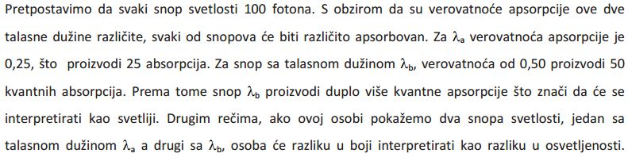
Ne nego ako ima receptore za boju koja je bliska Labda a videće Lambda a, ako ima za Lambda b videće Lambda b u toj boji, ako ima za Lambda c koja ovde nije na spisku može ove dve da vidi kao sive ili nedefinisane, ali da zapamtimo da se misli da ako ima više apsorbcija da se snop interpretira ko svetliji.
Slika3
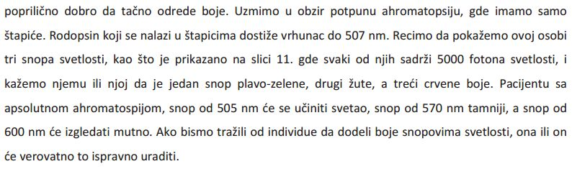
Simpatično pik je na 507 pa se 505 čini kao svetao, ipak gradacija za nečega tri po osvetljenosti ide svetao, svetliji (tamniji), najsvetliji(najtamniji) a ne svetao, tamniji, mutno. Takodje navodi se da iz nekog drugog razloga daltonisti crvenu doživljavaju kao mutnu u odnosu na zelenu. Svetlo i mutno nije za poredjenje, možda je ovaj od 600 svetliji a mutan o tome se ništa ne kaže?

Slika4
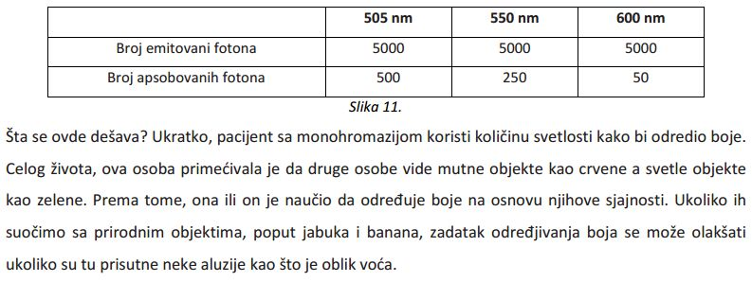
Slika5
Jes tri osnovne za luminozno mešanje, ali ne i za pigmentno, osim toga čovek vidi četri osnovne boje plavu, zelenu, žutu, crvenu, osim toga ne moraju da budu navedene „boje“ (talasne dužine) RGB model je arbitraran, ispitanici su odavno napravili „krug boja“ koji se ne spominje u ovom radu nego neka čudna potkovica boja, kad nisu znali gde da rasporede ljubičastu, purpurnu spojili su spektar „u krug“ ljubičasta, purpurna su im po skladu legle izmedju plave i crvene pa tako ceo spektar poredjali u krug, ne moraju da budu RGB crvena/zelena/plava da se dobije tehnikolor, mogu bilo koje tri pod uslovom da je bar jedna u odnosu na ostale dve sa različite strane nekog zamišljenog prečnika tog kruga boja, na primer narandžasta, braon, tirkizna ako zadovoljavaju taj uslov, dakle ima bar tri boje da bi dobio bilo koju nijansu bilo koje zadate boje, tri usnovne boje u fizici – svakako...imaš od 400nm do 700nm i to je sve, ništa tri osnovne bar ne u fizici.
Naročito bih obratio pažnju na poslednju rečenicu „danas je već dokazano postojanje tri različita čepića za tri osnovne boje“ jes dokazano, čim ovo pročitaš u naučnom radu znaj da je najsumnjiviji deo, ne piše dokazano postojanje oka, ili irisa, ili retine ili bilo čega ovo je jedini momenat u celom radu od 50 strana gde je nešto dokazano, verovatno i jeste mada nešto sumnjam da su čupali receptor po receptor i ispitivali ih, mada prilično izvesno da postoje te (bar) tri fotoosetljive hemikalije, ali nekako što ne bi bile zapakovane u isti fotoreceptor što moraju svaka u posebni?
Takodje s obzirom da je rad sa departmana za fiziku čudi od njih da nisu sabrali ove tri krivulje, oni vole da sabiraju krivulje, dobili bi sasvim lepu logaritamsku skalu za razlikovanje svih boja u spektru:
Slika6
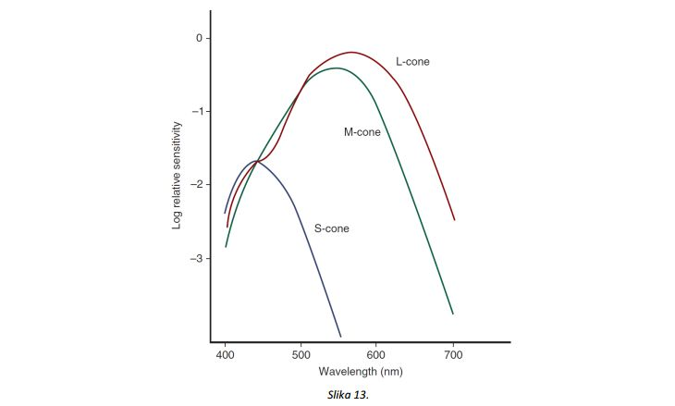
Valjda zato što je „dokazano postojanje tri vrste receptora“ neko vreme prikazivano ovako:
Slika7
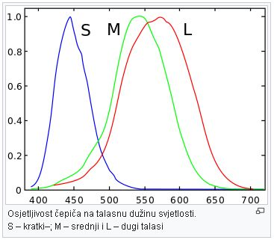
Lepo da ih pita čovek čudo da su tako široki u osnovi ovi dijagrami osetljivosti crveni receptori kao da su osetljivi na ceo spektar od plave preko zelene i žute do crvene, a crveni i zeleni se preklapaju 90% površine kako su onda različiti, al kad krivulje obojiš u tri različite boje sve je mnogo jasnije i lepše, govore same za sebe.
Ovde negde autorka pošto je obradila monohromaziju i dihromaziju svečano odustaje od detaljnog opisivanja šta se dešava kod trihromazije iako je trihromatski model vidjenja boja centralni deo objašnjenja vidjenja i poredjenja boja, pametno jer više niko ne bi smisleno mogao da objasni šta se dešava sa snopovima, bojama, vidjenjem, poredjenjem, kvantima i apsorpcijom.
Slika8
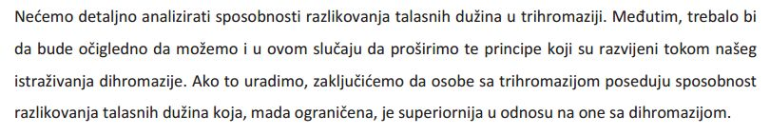

Sledeći logiku koja je do tad važila monohromate ne vide boje, dihromate su obavezno daltonisti ne vide bar dve od ponudjenih tri, trihromate bi trebalo da vide i porede bar dve boje U realnosti trihromate vide sve tri „osnovne“ boje, sve četri osnovne boje koje vidi i prepoznaje čovek tj. vide sve kako bi i trebalo.

Slika9
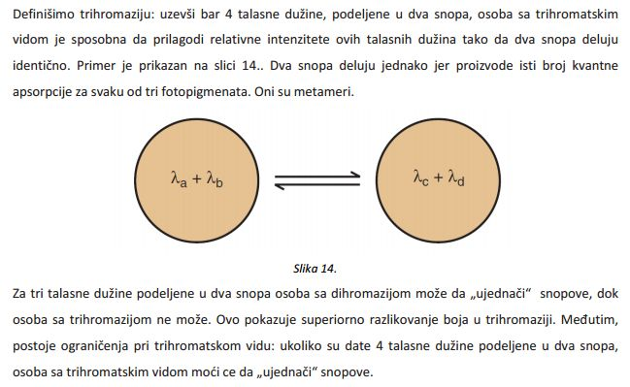
Valjda je na ovome zasnovan onaj test sa ujednačavanjem boja, problem je samo što su daltonistima ljudima koji ne razlikuju crvenu od zelene dali da ulivaju crvenu u zelenu, pretpostavljam i da su očekivali rezultat različit za svakog ispitanika u nivou ujednačavanja medjutim ljudi i dalje ne razlikuju crvenu od zelene jedino mogu da utvrde da li su daltonisti 100% ili nisu, i ja daltonista 5%
A sad veliko finale evo lepe slike dijagrama koja će uz prigodan tekst sve da objasni i nivoe i kvante i ujednačavanje...

Slika10
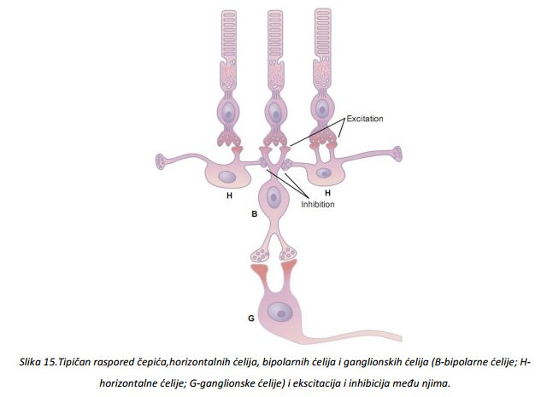

Da skratim ako beleži crvenu boju u tom trenutku crveni receptor će da ekscituje bipolarnu ćeliju (i horizontalnu) ali će da inhibira zeleni receptor i njegov pokušaj prosledjivanja signala Ovo bi trebalo da objasni pojavu dva isključiva po bojama kanala: crveno-zeleni i plavo-žuti. Ama zašto da inhibira ako se na mrežnjaču projektuje slika crvenog predmeta zeleni receptor neće ni da reaguje? Situacija je još komplikovanija kad se posle toga pogleda neki zeleni predmet tad bi zeleni receptor morao da inhibira crvenog? Pokušajte to da zamislite ili nacrtate. Idemo dalje: oba receptora bi morala da budu pobudjena da bi videli žutu boju (žuta je luminozno mešavina crvene i zelene) kako ćemo videti ako se receptori medjusobno inhibiraju, ali u priloženom radu ne samo da se ovo dešava nego će plavi receptor da inhibira blok ćelija receptora sastavljen od para crveni i zeleni receptor pa će da postoji i plavo-žuti kanal za boje. Crveni i zeleni receptor će naravno u paru da blokiraju plavi da bi sve bilo dosledno do kraja. Ovo više ne može ni da se nacrta ni da se predoči sebi a još će ispasti po broju i savršenoj organizaciji medjusobnih veza da nam je oko pametnije od mozga kao što danas neke grafičke kartice budu jače od nekih procesora. Otprilike je najgore što raspored ćelija receptora i veza u oku nije takav. Jedna horizontalna ćelija povezuje više receptora najčešće više od dva i to je sve, pa ti sad ekscituj i inhibiraj po kanalima ako možeš.
Pardon jesam li rekao finale, finale je ovo:
Slika11
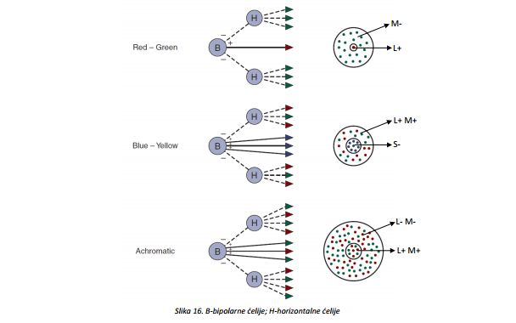
Prilično smušena priča i dijagrami o ekscitaciji i inhibiciji (kao da su nervne ćelije a ne receptorske mada imaju dendrite) horizontalnim i bipolarnim ćelijama i potpuno netačni dijagrami rasporeda plavih, zelenih, crvenih receptora koji bi morali ravnomerno biti rasporedjeni po mrežnjači ako ćemo da ravnomerno i tačno vidimo boje u bilo kom delu scene koju vidimo. Nek predoči ravnomerno rasporedjene različite receptore i bilo koji od ovih modela ako može.
Inače ovo je izgleda slika sa elektronskog mikroskopa kako se najbolje vide sve te ćelije i slojevi: nešto ne mogu da primetim sve te ekscitacije i inhibicije to je samo pretpostavka?

Slika12
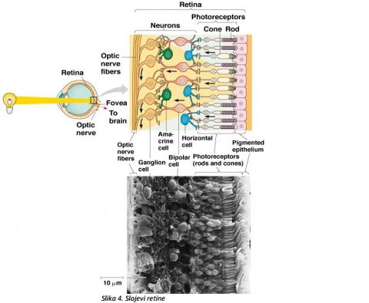
Sve u svemu 6 vrsta daltonizma:
Slika13
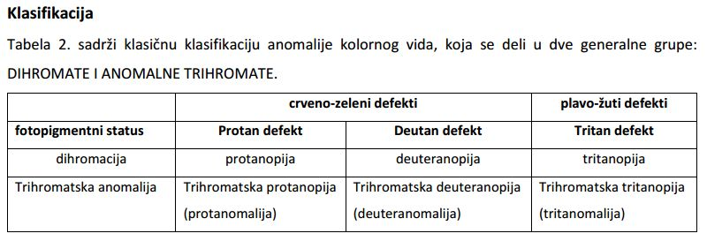
Dal sam rekao 6? Zapravo 8 poremećaja vidjenja boja:

Slika14
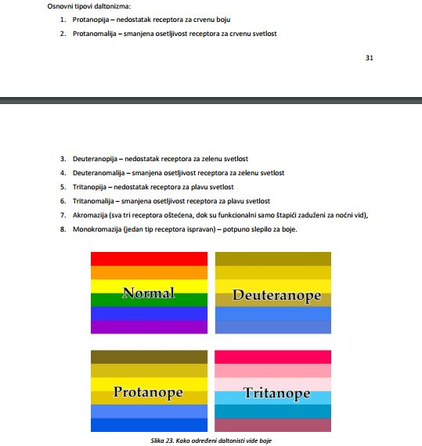
Ili 13 kako sam jedanput nabrojao da bi moralo biti ako postoji tri vrste receptora, mogućnost njihovog nedostajanja i smanjena osetljivost i pomeren spektar. Kod ovog nabrajanja ostaje misterija kako se razlikuju Akromazija („sva tri receptora oštećena dok su funkcionalni smo štapići za noćni vid“- koji inače nisu samo za noćni vid) i Monokromazija koja je takodje potpuno slepilo za boje, valjda fizički uspeju to da utvrde tri vrste oštećenih receptora ili dve a jedan ispravan?
Nabrajaju se smanjene osetljivosti a u stvari:

Slika 15
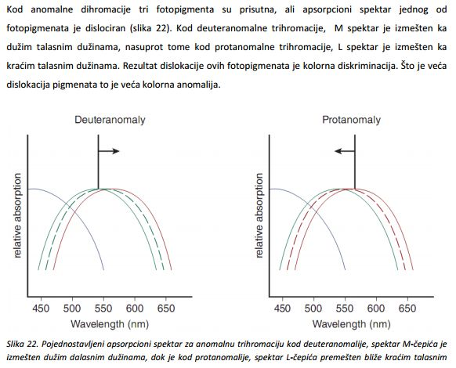
Postoji i pomeren spektar za plavu ( „trihromatska tritanopija tj. tritanomalija“ mada je navode i kao tritanormaly-normaly jer osoba ima sve tri vrste receptora) ali se ne zna na koju stranu je on pomeren? Levo ili desno, prema zelenoj ili prema ljubičastoj?
A za sve to vreme: spektar identičan za protanopiju i deuteranopiju? Nešto ne vidim značajnu razliku?

Slika16
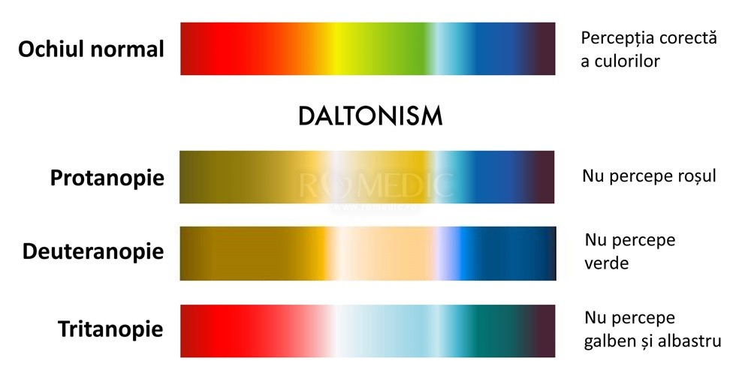
Još jednom iz drugog izvora i drugo merenje pretpostavka:

Slika17

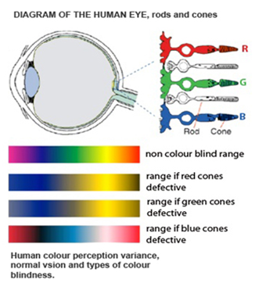

Okušajte sreću, sa ovako lepim objašnjenjem daltonizma sigurno ćete moći da kažete koji je koji poremećaj na ovim slikama gde su protanopija i deuteranopija prikazane jedna pored druge? Odgovori su dati na kraju da proverite da li ste dobro pogodili...
Slika18
Slika19
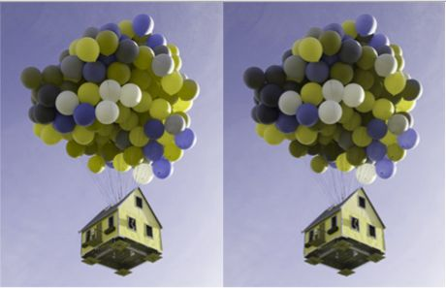

Slika20
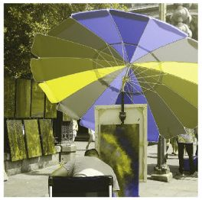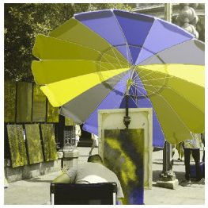
Slika21
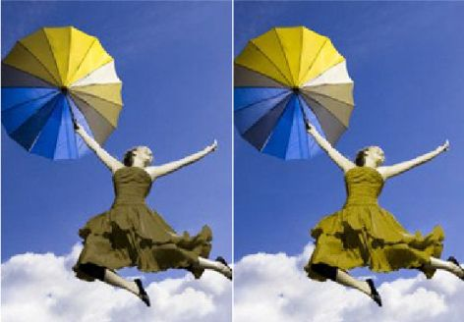
Neko se izgleda dozvao pameti pa daltonizam prikazuje samo u dve varijante, protanopija i tritanopija, zašto da prikazuje protanopiju i deuteranopiju kad su slike iste:

Slika22
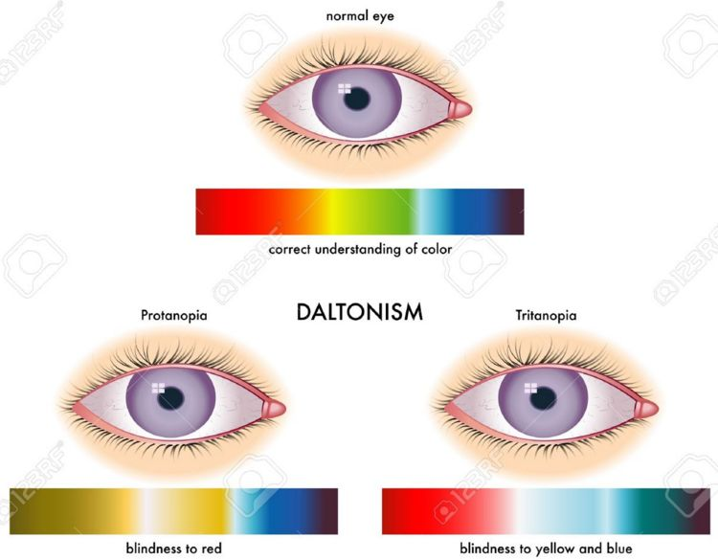

Drugi se neko izgleda dosetio da pored tri fotoosetljive hemikalije i rodopsin kao osnovna fotoosetljiva hemikalija prisutna u svakoj receptorskoj ćeliji ima svoj pik fotoosetljivosti pa ga dodao na grafikon, naravno kad krivulje ofarbaš u četri osnovne boje sve postaje kristalno jasno

Slika23
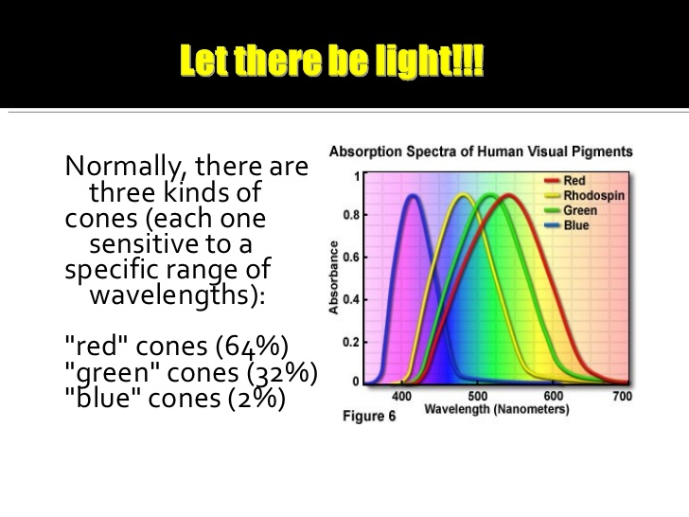

Odgovori na test koje je protanopija a šta deuteranopija:
Slika24
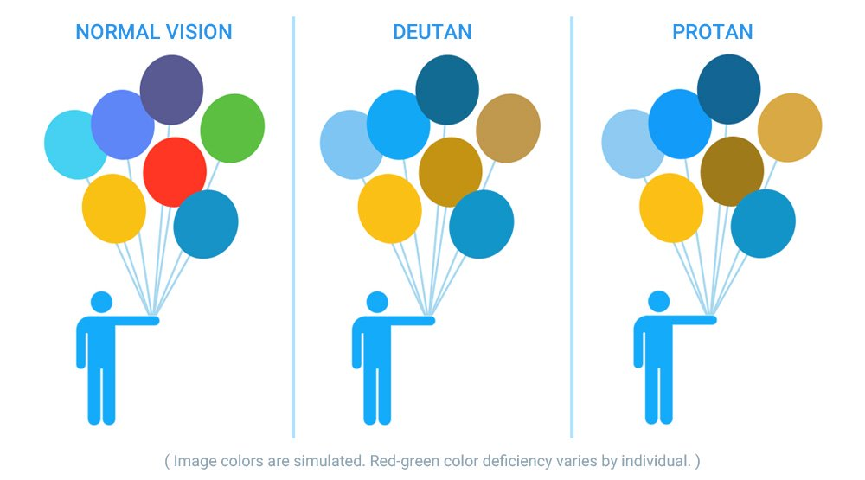
Slika25
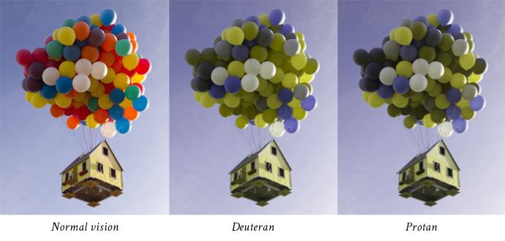

Slika26
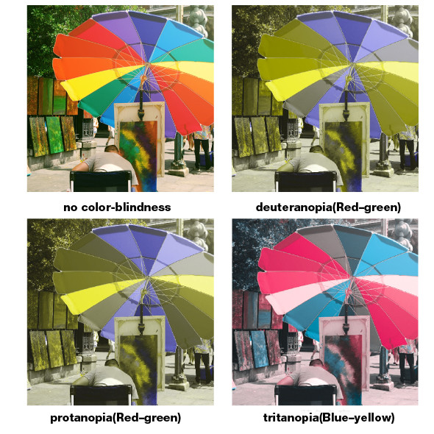

Slika27
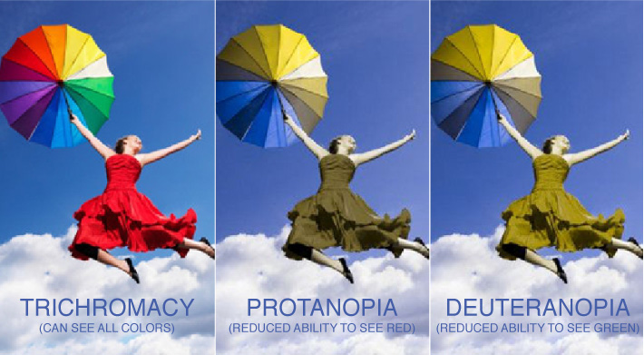

07. XI. 2017 7:25

